[Ionawr 2017]

Trefniadau Parcio
Gellir parcio yn y maes parcio mawr uwchben maes parcio ymwelwyr y Ganolfan Gelfyddydau. Gweler y map a atodir ar y dudalen nesaf. Llenwch ac arddangoswch eich taleb parcio yn glir yn sgrin wynt eich car:

Ffair Dai a Llety | ReFreshers’ Fair
Maes parcio S1 yn unig | S1 car park only
Trwydded Barcio Dros-Dro | Temporary Parking Permit
Dilys / Valid | 30/1/07, 31/1/17, 1/2/17

Cwmni / Company

Rhif y modur / License Plate

Cyhoeddwyd gan / Issued by: | Site Security

Ceir mapiau o’r campws ar www.aber.ac.uk/cy/maps-travel/maps/penglais/ a bydd arwyddion priodol o gwmpas y campws ar fore'r digwyddiad.
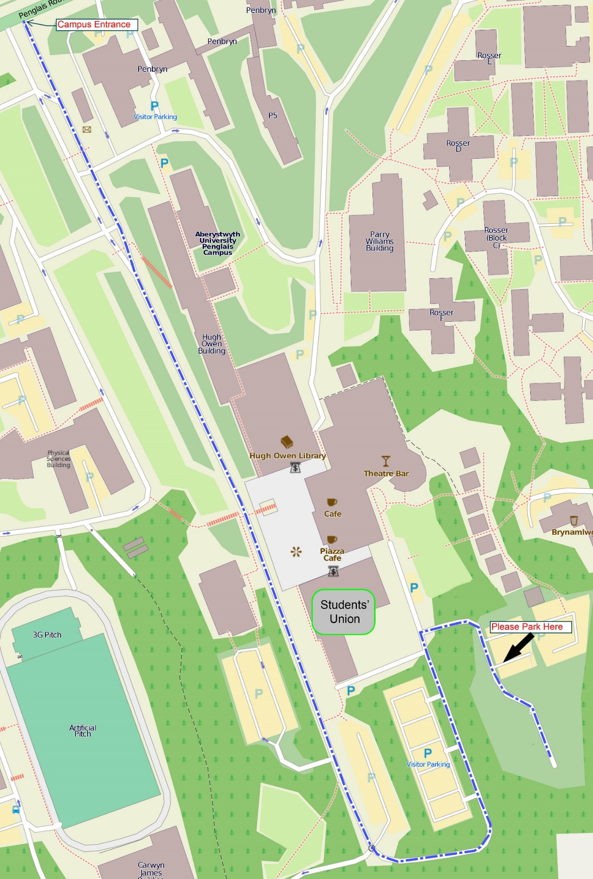

[January 2017]

Parking arrangements

Car parking will be in the large car park above the Arts Centre visitor car park. Please see the attached map on the next page. Please complete and display your parking voucher clearly in your car windscreen:

Ffair Dai a Llety | ReFreshers’ Fair
Maes parcio S1 yn unig | S1 car park only
Trwydded Barcio Dros-Dro | Temporary Parking Permit
Dilys / Valid | 30/1/07, 31/1/17, 1/2/17

Cwmni / Company

Rhyif y modur / License Plate

Cyhoeddwyd Gan / Issued by: | Site Security

Campus maps are available on www.aber.ac.uk/en/maps-travel/maps/penglais/ and there will be appropriate signage around campus on the morning of the event.

